DICHIARAZIONE SOSTITUTIVA Dl ATTO Dl NOTORIETA' Al SENSI DELL'ART. 47 DEL D.P.R. 445/2000

La sottoscritta RENATA DURANTE

consapevole del e sanzioni penali, nel caso di dichiarazioni non veritiere, dl formazione o uso di atti falsi, richiamate dall'art. 76 del DPR 445/2000, nonché delle ulteriori conseguenze previste dalle leggi special' vigenti in materia, qualora dai controlli effettuati emerga a non veridicità del contenuto di taluna delle dichiarazioni rese,

# DICHIARA

* ai sensi dell'art. 15, comma 1, lett. c) del D.lgs. 33/2013 (Obblighi di pubblicazione concernenti i titolari di incarichi di collaborazione o consulenza)

 di NON essere t•tolare di cariche o di aver in corso di svolgimento i seguenti altri incarichi o attività d consulenza, in enti di dir•tto privato regolati o finanziati dalla pubblica amministrazione, come di seguito indicato:

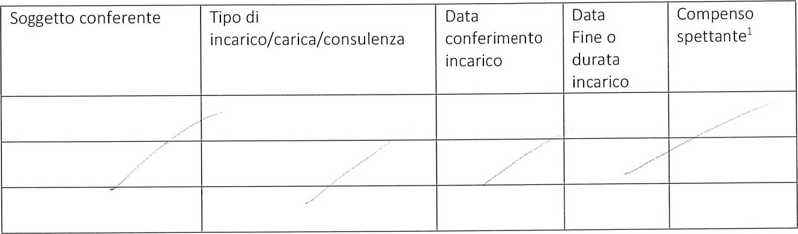

|  |
| --- |
| di svolgere le seguenti attività professionali: |
| DIRIGENTE REGIONALE IN COMANDO PRESSO ADSU TERAMO - AZIENDA PER IL DIRITTO AGLI STUDI  UNIVERSITARI D TERAMO A FAR DATA DAL 15.10.2024 |
|  |
|  |
|  |

* ai sensi dell'art. 53, comma 142, D.lgs. 165/2001

di non trovarsi in situazioni, anche potenziali, di conflitto di interessi nei confronti della Regione Abruzzo Cl di trovarsi in situazioni potenziali/di conflitto di interessi nel confronti della Regione Abruzzo:

Il/La sottoscritto/a si impegna a comunicare tempestivamente qualsiasi eventuale variazione del contenuto della presente dichiarazione. Alla dichiarazione, qualora non firmata digitalmente viene allegata copia fotostatica di un documento di identità in corso di validità.

Inserire il compenso spettante per tutta la durata dell'incarico.

2 Tale situazione, anche solo potenziale, di conflitto può riguardare interessi di qualsiasi natura, anche non patrimoniali, sia personali che del coniuge, di conviventi, di parenti ed affini entro il secondo grado. Il conflitto di interessi prescinde dall'effettivo verificarsi di un fenomeno corruttivo comprendendo "...ogni situazione di conflitto o di contrasto di situazioni personali, comportante una tensione della volontà, verso una qualsiasi utilità che si possa ricavare" (Consiglio di Stato, sez. IV, sent. N. 693 del 2011).

TRAITAMENTO DATI PERSONALI:

l/La Sottoscritto/a dichiara di essere a conoscenza delle disposizioni di cui all'art.13 del Regolamento (UE) n 2016/679 circa il trattamento dei dati personali raccolti. Dichiara, inoltre, di essere a conoscenza che i dati forniti con la presente dichiarazione sono soggetti a pubb icazione obbligatoria sul sito istituzionale della Regione, in adempimento degr obblighi di trasparenza di cui all'art. 15 del D.Lgs. 33/2013, fino alla scadenza del termine di cui all'art. 8 del medesimo decreto egislativo 33/2013.

Data 19.11.2025

